附件
江苏省省级河长公示牌设置方案

根据《关于在全省全面推行河长制的实施意见》，为充分保障公众对河长制工作知情权、监督权、参与权，规范省级河长公示牌设立，制定本方案。
一、公示内容
1. 河湖名称。
2. 河湖简介。河湖总体情况（附后）和所在县（市、区）段基本情况，该段水系示意图。
3. 河长名单。省级河长、市级河长、县级河长的姓名和职务。
4. 主要任务。严格水资源管理、加强河湖资源保护、推动河湖水污染防治、开展水环境综合治理、实施河湖生态修复、推进河湖长效管护、强化河湖执法监督、提升河湖综合功能。
5. 监督电话。省、市、县三级监督电话。
6. 微信二维码。江苏省河长制微信二维码。
7. 落款。江苏省河长制工作办公室，2017年6月。
8. 公示牌背面。公示牌背面列出常见禁止行为。
二、规格版面
1. 规格材质。公示牌支架采用Φ80×1.5不锈钢管，横杆采用Φ50×1.5的304不锈钢管，底板采用5毫米铝板。
2. 样式。公示牌版面尺寸为1.5米×1.0米，采用户外高清彩绘工艺制作。样式图见附件。
三、设置要求
1. 设置数量。河湖所在县（市、区）区域范围内不少于2块。
2. 设置位置。公示牌布设在河湖管理保护范围内，水利枢纽工程、风景区、市民广场等人流相对集中、方便阅知的显著位置。
3. 管理维护。各地要加强对公示牌巡视检查，出现损坏、丢失的，及时修复、重置。省级河长公示牌信息发生变化的，各县（市、区）应在30个工作日内更新到位。

附件：1. 省级河长公示牌样式
2. 省领导任河长河湖总体情况
3. 禁止下列行为
4. 省领导任河长河湖涉及行政区域

附件1

省级河长公示牌样式

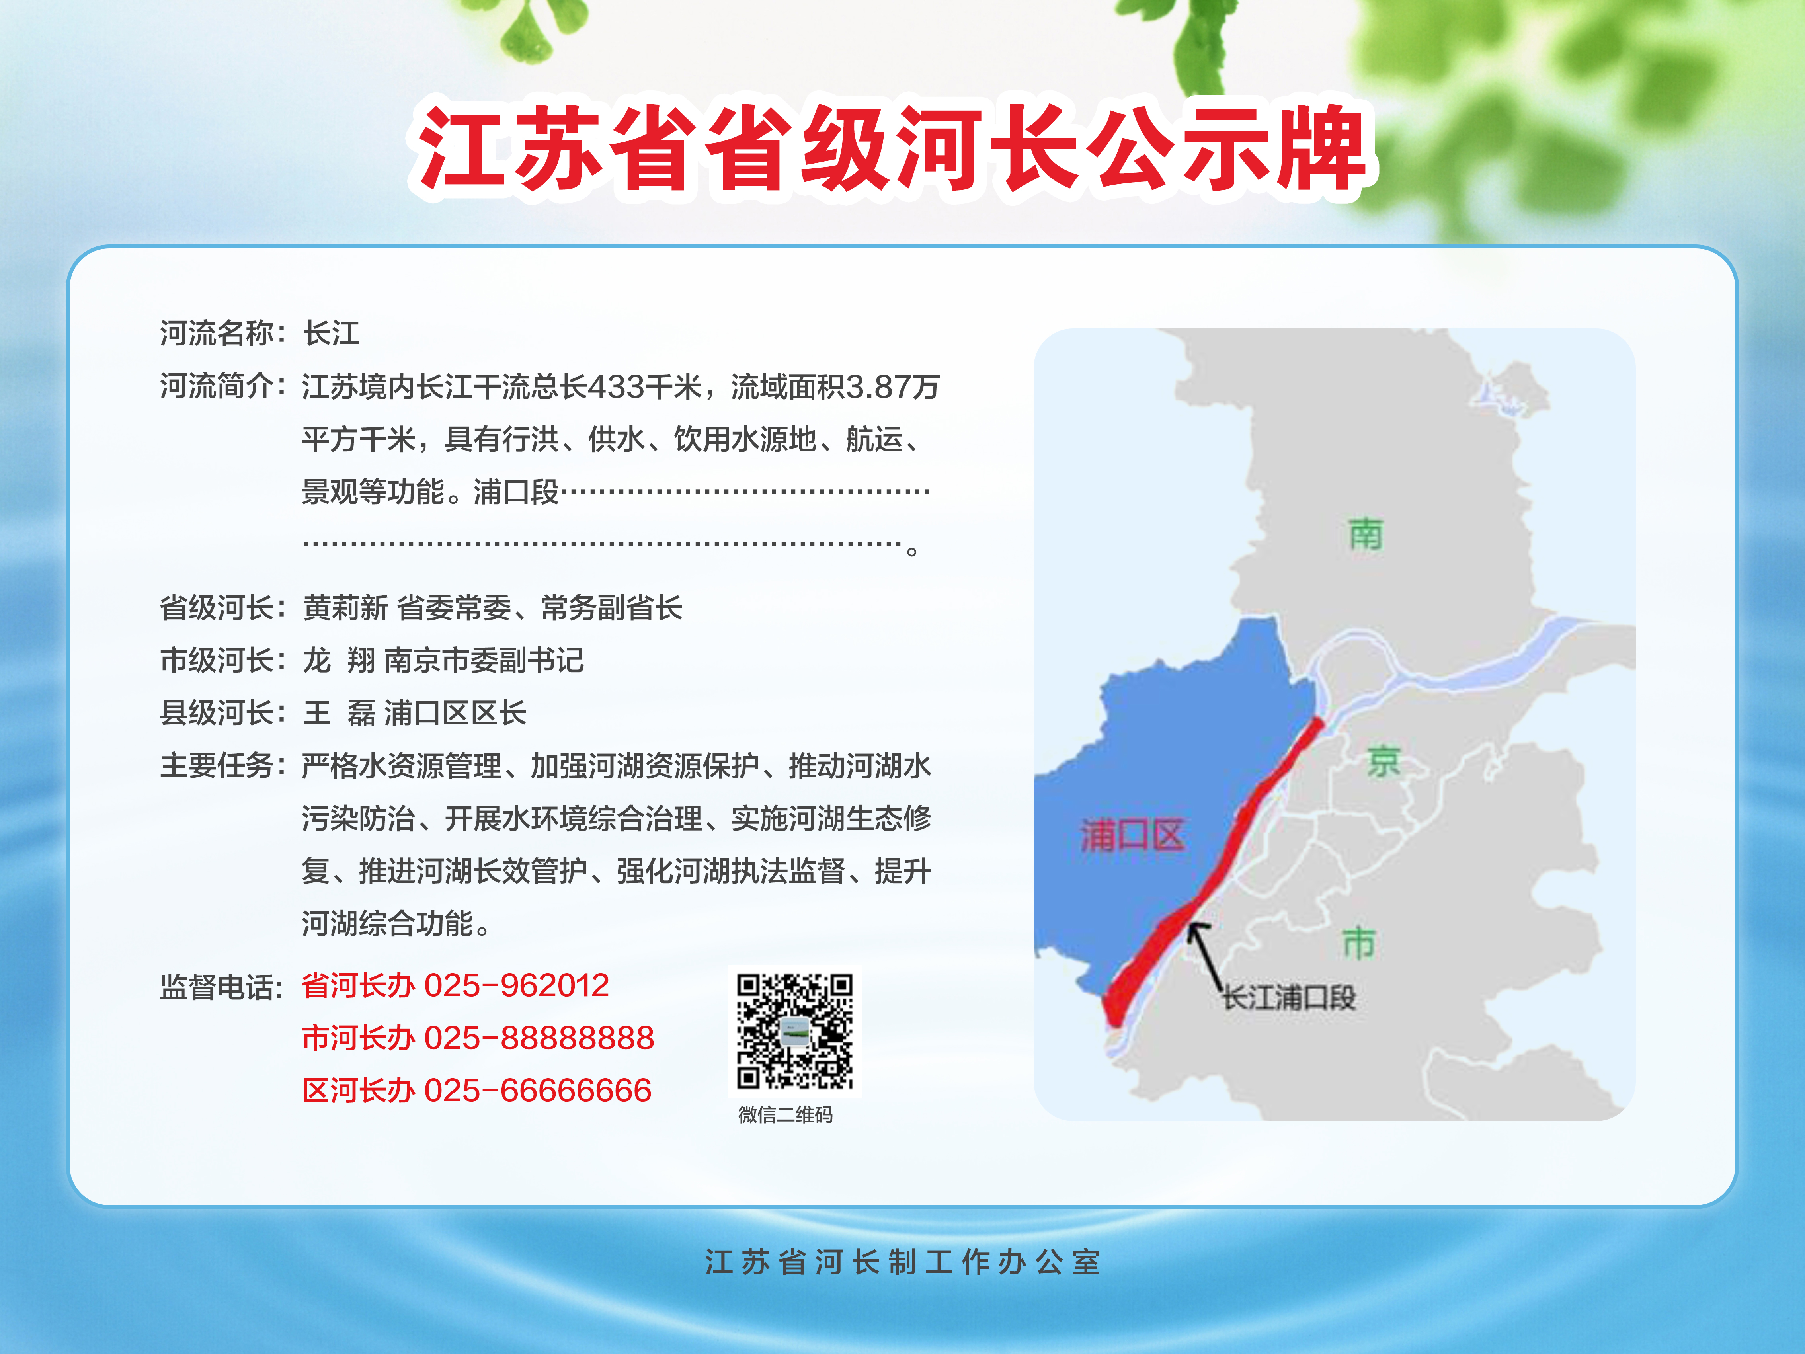
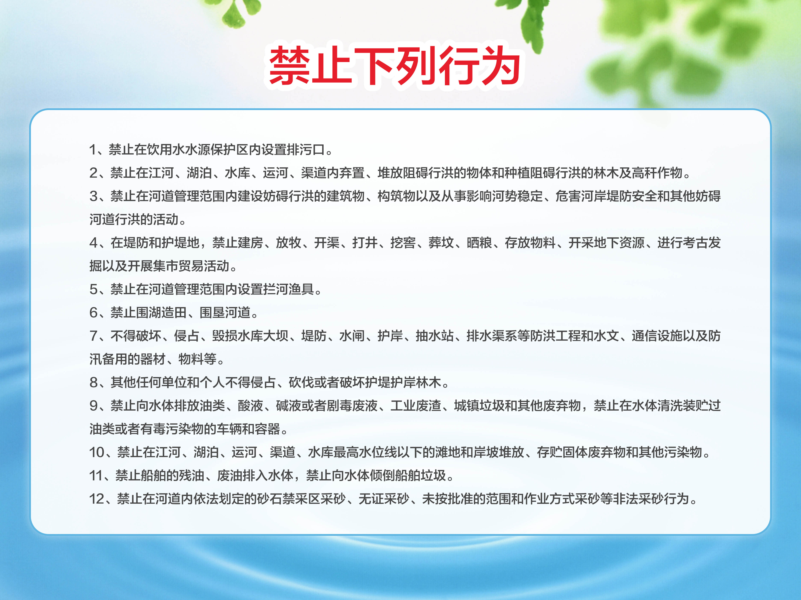

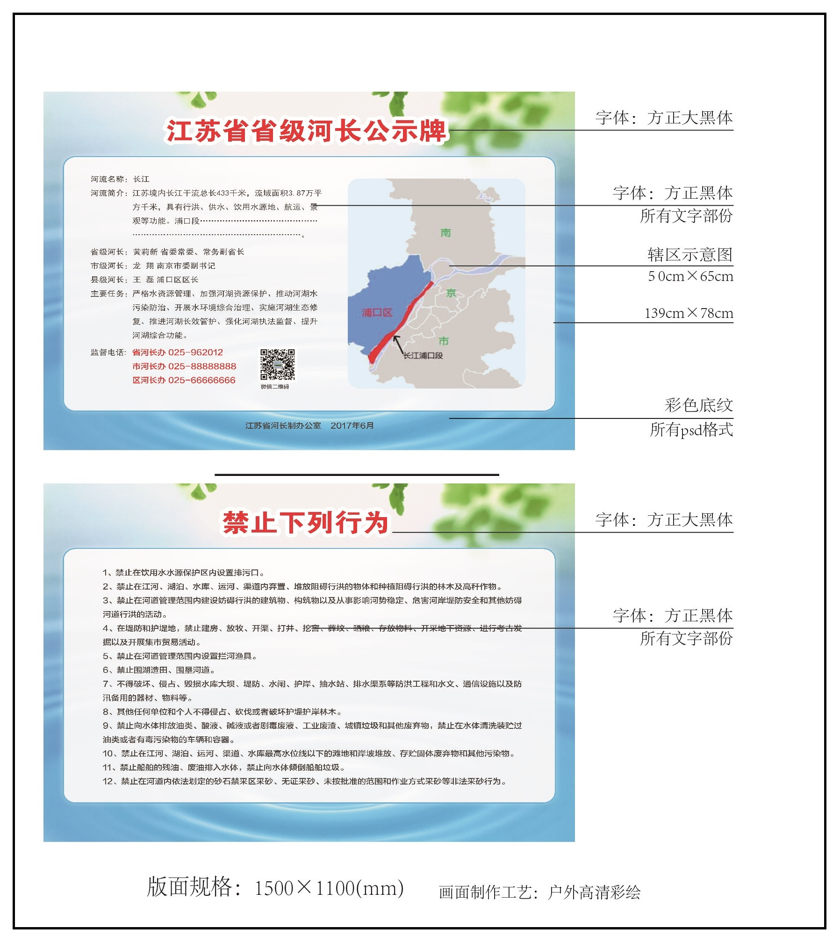
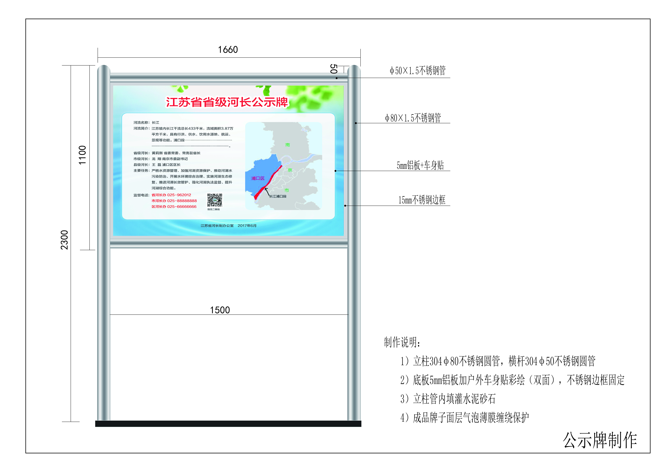

附件2

省级领导任河长河湖总体情况

秦淮河：秦淮河位于南京、镇江境内，始于江宁区西北村，汇入长江，干流（含秦淮新河）全长52千米，流域防洪标准20年一遇，具有行洪、排涝、供水、航运、景观等功能。
长江：江苏境内长江干流总长433千米，流域面积3.87万平方千米，流经南京、镇江、扬州、常州、泰州、无锡、苏州、南通等8个市，具有行洪、供水、饮用水源地、航运、景观等功能。
淮河：江苏境内淮河干流从苏皖界至洪泽湖，全长77.4千米，位于淮安、宿迁境内，省内流域面积3.86万平方千米。具有行洪、供水、饮用水源地、航运等功能。
洪泽湖：我国第4大淡水湖，位于淮安、宿迁境内。设计洪水位16米，库容107.6亿立方米。洪泽湖具有调蓄江水、淮水的功能，供水范围包括淮安、宿迁、徐州、连云港、盐城、扬州等市。
徐洪河：徐洪河位于宿迁、徐州境内，南起洪泽湖北岸顾勒河口，北至房亭河，全长约117千米，贯穿濉安河、废黄河和黄墩湖3个水系，是南水北调输水干线，具有调水、灌溉、行洪、排涝、航运等功能。
京杭运河苏北段：位于徐州、宿迁、淮安、扬州境内，自北向南分为不牢河、中运河、里运河等3个河段，全长约404千米。京杭运河苏北段是江水北调和南水北调工程的主要输水通道，也是重要的航道。
沭河：江苏境内沭河位于徐州市新沂境内，起点在鲁苏交界，终点在新沂河（口头），全长44.7千米。防洪标准为50年一遇。主要作用是行洪、排涝、供水。
新沭河：江苏境内新沭河位于连云港市境内，自苏鲁省界至入海口，河道全长53千米。新沭河是沂沭河洪水东调入海的主要通道，兼排区间涝水。防洪标准50年一遇。
淮河入海水道：淮河入海水道位于淮安、盐城境内，西起洪泽湖二河闸，东至扁担港入黄海，与苏北灌溉总渠平行，全长163千米。设计防洪标准100年一遇，设计行洪流量2270立方米每秒。
苏北灌溉总渠：苏北灌溉总渠位于淮安、盐城境内，西起洪泽湖高良涧闸，东至扁担港入黄海，全长168千米。主要功能是引洪泽湖水灌溉，并结合排洪、排涝、航运、发电。设计防洪标准100年一遇。
淮河入江水道：淮河入江水道位于淮安、扬州境内，全长157千米。上起洪泽湖三河闸，下至三江营汇入长江。入江水道是淮河洪水最大的外排通道，防洪标准100年一遇。
高邮湖：高邮湖跨安徽省天长市和江苏省高邮市、宝应县、金湖县，湖区主属江苏。湖区面积674.7平方千米，正常蓄水位5.7米，设计洪水位9.5米，为淮河入江水道的一部分。
宝应湖：宝应湖位于宝应县大运河以西，金湖县东部，在白马湖与高邮湖之间。正常蓄水位5.7米，相应水面积38.7平方千米，主要功能为蓄洪涝水、供水、生态保护等。
白马湖：白马湖地处淮河流域下游，位于淮安市东南边缘，面积108平方千米，湖面海拔6.5米，贮水量1.05亿立方米。主要功能为灌溉、航运、水产养殖等。
通榆河：通榆河起于海安新通扬运河，北至赣榆柘汪工业园，全长368千米，是苏北东部沿海地区一条南北向河道。通榆河是江水东引北调骨干河道，是江苏干线航道连申线的重要组成部分。
泰州引江河：泰州引江河位于泰州、扬州境内，南起长江高港枢纽，北至新通扬运河，全长23.85千米。泰州引江河是江水东引和里下河排水通道，是江苏干线航道连申线和通扬线的重要组成部分，航道等级为三级。
太湖：太湖是我国第3大淡水湖，地跨苏浙两省，江苏境内分属苏州、无锡和常州。江苏境内水域面积2334平方千米，设计洪水位4.8米，库容83.3亿立方米。太湖具有保障下游及周边地区防洪安全及供水、航运、旅游、渔业等功能。
苏南运河：苏南运河江苏段位于镇江、常州、无锡、苏州市境内，北起镇江，南至苏浙界，全长212千米，穿越太湖流域腹地及下游诸水系，起着水量调节和承转的作用，也是重要的水运通道。
太浦河：太浦河全长57.6千米，江苏省境内长40.7千米。西起东太湖时家港，在平望北与京杭运河相交，东至南大港入泖河接黄浦江，具有供水、排涝、航运等作用。
新孟河：新孟河位于太湖湖西区，北起长江大夹江，连接洮湖、滆湖，经太滆运河和漕桥河入太湖，全长116.7千米。新孟河起到改善水环境，提高防洪排涝标准，增强流域和区域的水资源配置能力，兼顾地区航运等作用。
新沟河：新沟河位于常州、无锡境内，全长97.5千米。从长江沿新沟河至石堰后分成东、西两支，东支在锡溧漕河西侧平地开河（西直湖港）与南直湖港相接后入太湖，西支经武进港至太湖。
滆湖：滆湖地处常州、无锡境内，正常蓄水位3.2米，相应水面积为144平方千米。西接洮湖、东连太湖，北承京杭运河来水，具有蓄洪、输水、生态、渔业和旅游等功能。
骆马湖：骆马湖地跨徐州、宿迁两市，为沂沭泗水系下游重要防洪调蓄湖泊，南水北调工程的重要调蓄湖泊。正常蓄水位23米，相应水面面积287平方千米，库容9.18亿立方米。
新沂河：新沂河位于宿迁、连云港境内，河道总长146千米。新沂河是骆马湖的主要排洪出路，还可相机分泄经分淮入沂下泄的淮河洪水。防洪标准50年一遇。河滩内有耕地30多万亩，汛期行洪，汛后种麦。
沂河：沂河发源于山东省沂源县，向南流经刘家道口至新沂的苗圩入骆马湖，江苏境内长45.5千米，位于徐州市邳州、新沂，防洪标准50年一遇，设计行洪流量8000立方米每秒。
分淮入沂：分淮入沂位于淮安、宿迁境内，自洪泽湖二河闸起，至沭阳西关与新沂河交汇，全长98千米。既是相机分泄淮河洪水经新沂河入海的通道，也是北调江淮水至淮安、宿迁、连云港的骨干输水线。设计防洪标准100年一遇。

附件3

禁止下列行为

1. 禁止在饮用水水源保护区内设置排污口。
2. 禁止在江河、湖泊、水库、运河、渠道内弃置、堆放阻碍行洪的物体和种植阻碍行洪的林木及高秆作物。
3. 禁止在河道管理范围内建设妨碍行洪的建筑物、构筑物以及从事影响河势稳定、危害河岸堤防安全和其他妨碍河道行洪的活动。
4. 在堤防和护堤地，禁止建房、放牧、开渠、打井、挖窖、葬坟、晒粮、存放物料、开采地下资源、进行考古发掘以及开展集市贸易活动。
5. 禁止在河道管理范围内设置拦河渔具。
6. 禁止围湖造田、围垦河道。
7. 不得破坏、侵占、毁损水库大坝、堤防、水闸、护岸、抽水站、排水渠系等防洪工程和水文、通信设施以及防汛备用的器材、物料等。
8. 其他任何单位和个人不得侵占、砍伐或者破坏护堤护岸林木。
9. 禁止向水体排放油类、酸液、碱液或者剧毒废液、工业废渣、城镇垃圾和其他废弃物，禁止在水体清洗装贮过油类或者有毒污染物的车辆和容器。
10. 禁止在江河、湖泊、运河、渠道、水库最高水位线以下的滩地和岸坡堆放、存贮固体废弃物和其他污染物。
11. 禁止船舶的残油、废油排入水体，禁止向水体倾倒船舶垃圾。
12. 禁止在河道内依法划定的砂石禁采区采砂、无证采砂、未按批准的范围和作业方式采砂等非法采砂行为。

附件4
省领导任河长河湖涉及行政区域
序号 | 河湖名称 | 涉及行政区
1 | 秦淮河（含秦淮新河、外秦淮河） | 南京市区
2 | 长江干流江苏段 | 南京市区、镇江市区、句容市、丹阳市，扬州市区、仪征市、扬中市、常州市区、泰州市区、泰兴市、江阴市、常熟市、张家港市、太仓市、南通市区、如皋市、海门市、启东市
3 | 淮河干流江苏段 | 泗洪县、盱眙县
4 | 徐洪河 | 邳州市、睢宁县、宿迁市区、泗洪县
5 | 京杭大运河苏北段 | 徐州市区、沛县、邳州市、新沂市、宿迁市区、泗阳县、淮安市区、宝应县、高邮市、江都市
6 | 沭河 | 宿迁市区、新沂市、东海县
7 | 新沭河 | 连云港市区、东海县、赣榆区
8 | 淮河入海水道 | 淮安市区、阜宁县、滨海县
9 | 苏北灌溉总渠 | 淮安市区、洪泽县、阜宁县、滨海县、射阳县
10 | 淮河入江水道 | 盱眙县、洪泽县、金湖县、宝应县、扬州市区、高邮市
11 | 通榆河 | 海安县、东台市、大丰市、盐城市区、建湖县、阜宁县、滨海县、响水县、连云港市区、灌南县、灌云县、东海县
12 | 泰州引江河 | 泰州市区、江都市
13 | 苏南运河 | 镇江市区、丹阳市、常州市区、无锡市区、苏州市区、吴江市
14 | 太浦河 | 吴江市
序号 | 河湖名称 | 涉及行政区
15 | 新孟河 | 常州市区、丹阳市、金坛市、宜兴市
16 | 新沂河 | 宿迁市区、沭阳县、新沂市、灌云县、灌南县
17 | 沂河 | 邳州市、新沂市
18 | 分淮入沂 | 淮安市区、泗洪县、沭阳县
19 | 新沟河 | 江阴市、常州市区、无锡市区
20 | 洪泽湖 | 宿迁市区、泗洪县、泗阳县、淮安市区、盱眙县
21 | 太湖 | 无锡市区、宜兴市、苏州市区、常州市区
22 | 宝应湖 | 宝应县、金湖县
23 | 滆湖 | 常州市区、宜兴市
24 | 白马湖 | 淮安市区、金湖县、宝应县
25 | 骆马湖 | 宿迁市区、新沂市
26 | 高邮湖 | 高邮市、金湖县、宝应县

省领导任河长河湖涉及行政区域
序号 | 河湖名称 | 涉及行政区
1 | 长江干流江苏段 | 新北区
2 | 苏南运河 | 新北区、天宁区、钟楼区、武进区
3 | 新孟河 | 金坛区、武进区、新北区、钟楼区
4 | 新沟河 | 武进区、天宁区
5 | 太湖 | 武进区
6 | 滆湖 | 武进区

